**Федеральное государственное образовательное бюджетное учреждение  
высшего образования   
«Финансовый университет при Правительстве РФ»**

**КОЛЛЕДЖ ИНФОРМАТИКИ И ПРОГРАММИРОВАНИЯ**

Лабораторная работа № 9

по дисциплине Информационные системы и сети

Тема: ANYDESK

Выполнил студент

Чичерина Наталья Евгеньевна

Группа 3ПКС-420

Проверил: преподаватель

____________ ___________

оценка подпись

Москва, 2023

Цель: изучить функциональные возможности приложения AneDesk

Ход работы:

Установка приложения

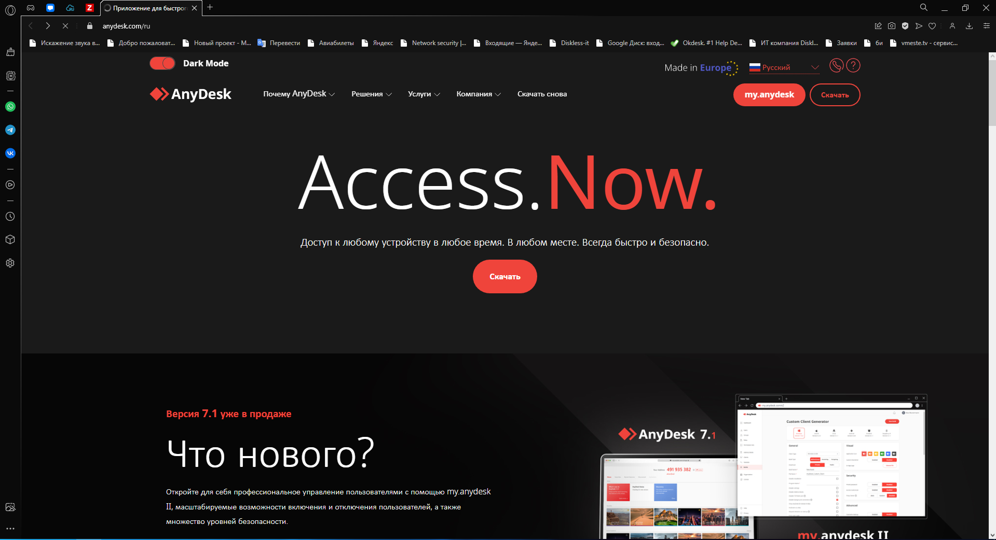

Просмотр базового представленного функционала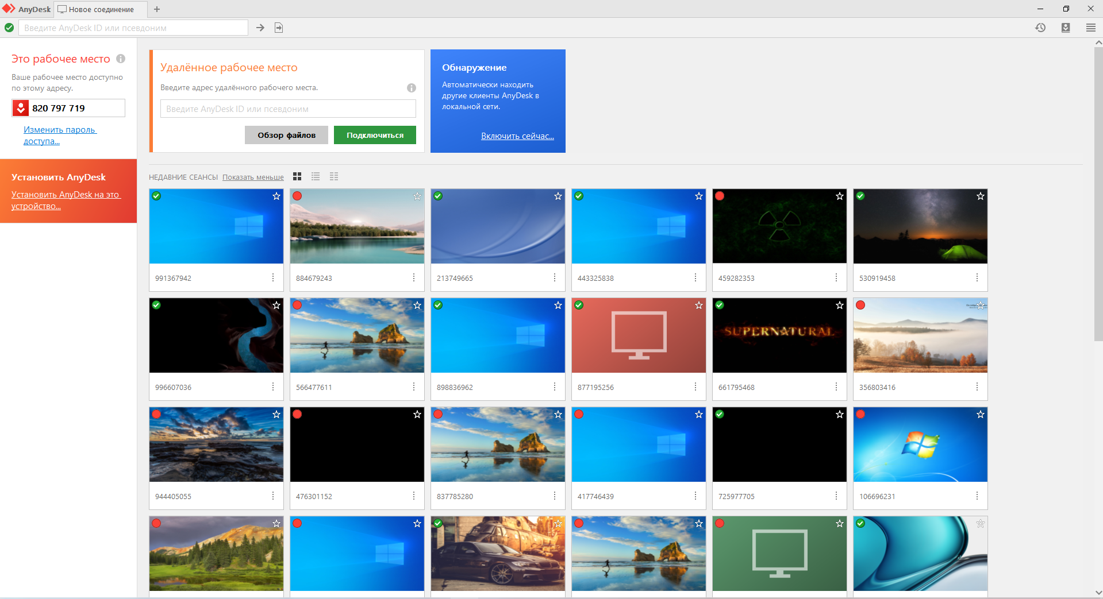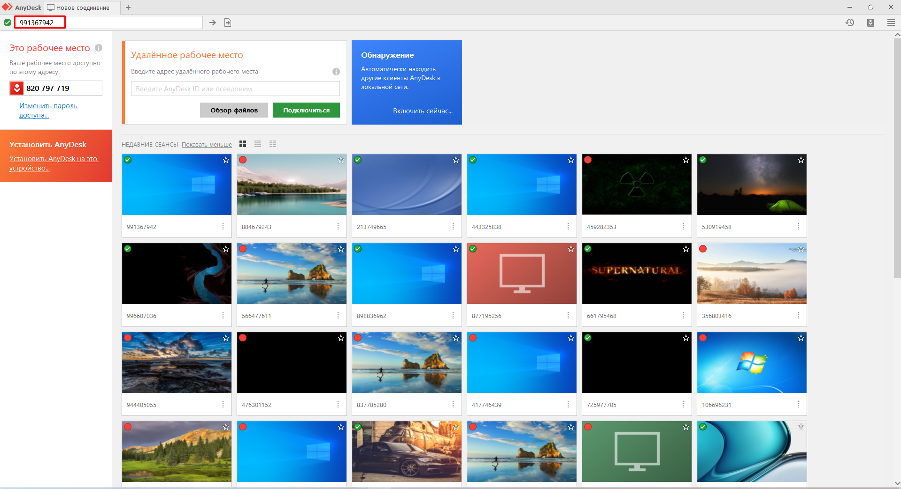

Подключение к удаленному экрану

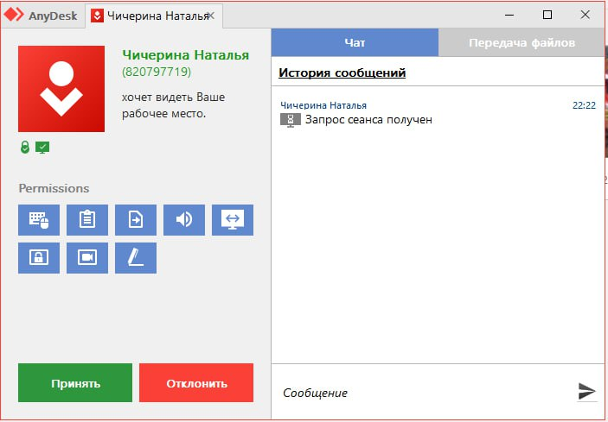

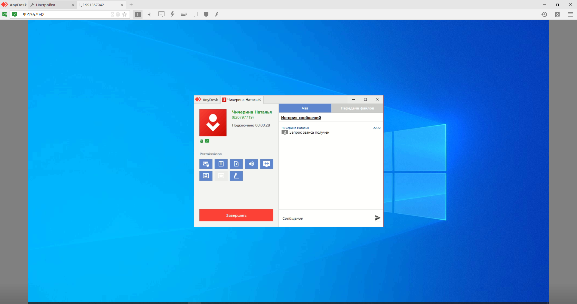

Вывод: Изучены возможности работы с AnyDesk